2010-2011学年度第二学期期末考试
高一生物
出卷人：袁卉 审核人：朱弘伊

本试卷分第Ⅰ卷（选择题）和第Ⅱ卷两部分，共100分，考试时间75分钟。
注意事项：
- 答第Ⅰ卷前考生务必将自己的考试证号、考试科目用铅笔填涂在答题卡上。
- 每小题选出答案后，用铅笔把答题卡上对应题目的答案标号涂黑，如需改动，用橡皮擦干净后，再选涂其他答案，不能答在试题卷上。
- 第Ⅱ卷答在答卷纸上，答题前考生务必将自己的班级、姓名、学号、考试号填写清楚。
第Ⅰ卷 (选择题 共70分)
一、选择题：本题包括35小题，每小题2分，每小题中只有一个选项最符合题意。
1．把同种生物的优良性状集中在同一个体上并能使优良性状稳定遗传，常采用的方法是
A．诱变育种 B．组织培养 C．杂交育种 D．多倍体育种
2．单倍体育种能明显缩短育种年限，该育种方法主要依据的遗传学原理是
A．基因自由组合 B．基因突变 C．染色体变异 D．基因重组
3．癌症现已成为严重威胁人类健康的疾病之一，细胞癌变的变异类型属于
A．染色体数目变异 B．染色体结构变异
C．基因突变 D．基因重组
4．多倍体育种常用的方法是
A．花药离体培养 B．细胞融合 C．秋水仙素处理 D．基因工程
5．下列与多倍体形成有关的是
A.染色体结构的变异 B.纺锤体的形成受到抑制
C.个别染色体增加 D.非同源染色体自由组合
6．把普通小麦的花粉和芽尖细胞分别进行组织培养，培养成两种小麦植株分别是
A．单倍体、六倍体 B．三倍体、六倍体
C．单倍体、二倍体 D．二倍体、单倍体
7．有翅昆虫有时会出现残翅和无翅的突变类型，这类昆虫在正常情况下很难生存下来，但在经常遭到暴风雨袭击的岛屿，这种突变类型因不能飞行，而未被大风吹到海里淹死，这一事实说明
A．突变多数是有害的 B．突变多数是有利的
C．突变的有利和有害并不是绝对的 D．突变的有利和有害是绝对的
8． 2008年12月20日美国国家科学院的一个调查委员在宣布转基因生物生产的食品没有明显健康风险的同时，也建议政府应该采取更严格的监管措施，保证这些食品在未来的安全。下列关于转基因生物和转基因食品的认识中合理的是
A．转基因食品对人体一定有害
B．转基因食品有益于人体健康
C．转基因生物对生态环境的危害可以忽略不计
D．社会公众需要对转基因生物和转基因食品安全予以高度关注
9．下列肯定是遗传病的是
A．家族性疾病 B．先天性疾病
C．终生性疾病 D．遗传物质改变引起的疾病
10．研究人类遗传病的遗传规律，对于预防遗传病的产生具有重要意义。下列人类的遗传病中，属于伴性遗传的是
A．多指 B．白化病 C．红绿色盲 D．21三体综合征
11．下列关于人类遗传病的叙述，错误的是
A．单基因突变可以导致遗传病 B．染色体结构的改变可以导致遗传病
C．近亲婚配可增加隐性遗传病的发病风险 D．环境因素对多基因遗传病的发病无影响
12．进行人类遗传病调查，最好选取群体中发病率较高的
A．单基因遗传病 B．多基因遗传病
C．染色体数目异常遗传病 D．染色体结构异常遗传病
13．红绿色盲是由 X 染色体隐性致病基因决定的遗传病。下列有关说法中，错误的是
A．母亲患病，女儿可能正常 B．儿子患病，母亲可能正常
C．母亲是携带者，儿子患病的概率是 50 % D．父亲正常，女儿患病的概率是50 %
14．先天性聋哑是由隐性基因控制的遗传病。双亲表现型正常，生了一个患该病的孩子，若再生一个孩子表现型正常的可能性是
A．100% B．75% C．50% D．25%
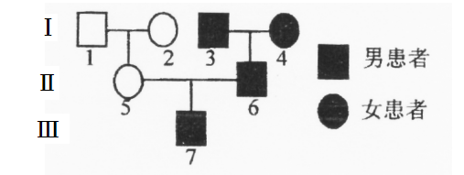
15．右图为患红绿色盲的某家族遗传系谱图，该病由X染色体上隐性基因控制，其中7号的致病基因来自第Ⅰ代个体中的
A．1号 B．2号
C．3号 D．4号
16．（08年江苏学业水平测试(必修科目)试卷）关于人类遗传病的监测和预防的措施，错误的是
A、禁止近亲结婚 B、广泛开展遗传咨询
C、进行产前(临床)诊断 D、测定并公布婚配双方的DNA序列
17．在下列生殖细胞中，哪两种生殖细胞的结合会产生先天智力障碍患者（21三体综合征）的男性患儿（A表示常染色体）
①23A＋X ②22A＋X ③21A＋Y ④22A＋Y
A．①和③ B．②和③ C．①和④ D．②和④
18．人类基因组计划主要研究的染色体数目是
A．23条 B．46条 C．24条 D．48条
19．现代生物进化理论的基础是
A．达尔文的自然选择学说 B．木村资生的中性学说
C．施莱登和施旺的细胞学说 D．拉马克的用进废退学说
20．现代生物进化理论认为生物进化的基本单位是
A．物种 B．种群 C．群落 D．生态系统
21．在物种形成的过程中，新物种形成的标志是是
A．突变和基因重组 B．自然选择 C．生殖隔离 D．地理隔离
22．对生物进化的方向起决定作用的是
A．基因重组 B．基因突变 C．染色体变异 D．自然选择
23．从一个种群中随机抽出200个个体，其中基因型为DD、Dd和dd的个体分别是60、120和20个，则基因D和d的频率分别是高考学习网．60％、40％ B．40％、60％高考学习网90％、l0％ D．10％、90％学
24．胚芽鞘产生生长素的部位、感受单侧光刺激的部位和弯曲生长的部位分别是
A．尖端、尖端、尖端 B．尖端、尖端、尖端下面的部分
C．尖端、尖端下面的部分、尖端下面的部分 D．尖端、尖端下面的部分、尖端
25．在盛有猕猴桃的袋子里放几只成熟的苹果，能促进较硬的猕猴桃很快成熟变软，这期间起重要作用的激素是
A．生长素 B．赤霉素 C．乙烯 D．脱落酸
26．关于植物生长素作用的叙述，正确的是
A、在单侧光照射下，植物茎尖背光侧比向光侧的生长素含量多
B、植物顶端优势与生长素的作用无关
C、同一植株的不同器官对生长素浓度的反应相同
D、生长素浓度越高促进植物生长的作用越强
27．下列关于植物生长素的叙述中，错误的是：
A．适宜浓度的生长素可以防止植物落花落果
B．适宜浓度的生长素可以促进扦插枝条生根
C．植物的向光性与生长素分布不均匀有关
D．胚芽鞘中的生长素可以从形态学下端运输到形态学上端
28．与动物的脑相比，人脑特有的高级功能是
A．运动功能 B．声音功能 C．语言功能 D．感觉功能
29．反射和反射弧的关系是：
A．反射活动可以不通过反射弧来实现 B．只要反射弧完整，必然出现反射活动
C．反射活动的完成必须通过反射弧来实现 D．反射和反射弧在性质上是完全相同的
30．在神经元之间传递兴奋时，突触完成的信息转换模式为
A．电信号→电信号→电信号 B．电信号→化学信号→电信号
C．化学信号→化学信号→化学信号 D．化学信号→电信号→化学信号
31．下列关于神经调节与体液调节的特点，错误的是
A．神经调节迅速、准确，作用时间短暂，但作用范围比较局限
B．体液调节缓慢，作用范围广泛，作用时间持久
C．神经调节和体液调节共同协调，相辅相成，地位平等
D．神经调节和体液调节共同协调，相辅相成，但以神经调节为主
32．婴幼儿期分泌过少而引起呆小症的激素是
A．胰岛素 B．甲状腺激素 C．生长激素 D．性激素
33．对两只小兔作如下处理：甲兔切除甲状腺，乙兔定期注射甲状腺激素。一段时间后，两只兔子的生长情况是
A．甲兔生长发育正常；乙兔生长发育停止
B．甲兔生长发育正常；乙兔体温较低，心跳较慢
C．甲兔生长发育停止；乙兔食欲旺盛，但身体消瘦
D．甲兔生长发育停止；乙兔行动迟缓，食欲不振
34．机体调节内分泌活动的枢纽是
A．甲状腺 B．垂体 C．下丘脑 D．小脑
35．在进行人工淡水鱼养殖过程中，为了促进雌鱼排卵，多产鱼苗提高产量，可以将同种性成熟鱼的垂体提取液注射到雌鱼体内。这主要是因为提取液中含有垂体细胞合成的
A．甲状腺激素 B．蜕皮激素 C．胰岛素 D．促性腺激素
第II卷（非选择题共30分）
二、非选择题：本题包括5小题，共30分。
36、（4分）试分析下列变异的类型：
（1）父母都是双眼皮的家庭，生有一个单眼皮的孩子，这种变异属于______________。
（2）马和驴交配产下一匹没有生育能力的骡子，骡子性状的变异属于_____________。
（3）哈密瓜引种内地，甜度大大降低。这种变异属于__________________________。
（4）在红色的菊花株上生长出一开白花的枝条，被人们称之为“一枝独秀”，这个开白花枝条形成的最可能原因是发生了___________________。
37、（7分）下面左图表示人类镰刀型细胞贫血症的病因，右图是一个家族中该病的遗传系谱图（控制基因为B与b），请据图回答（已知谷氨酸的密码子是GAA、GAG）。
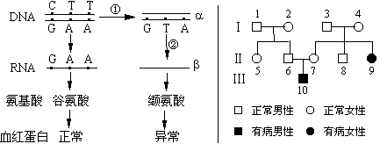

(1)图中①过程发生在细胞分裂的 期。
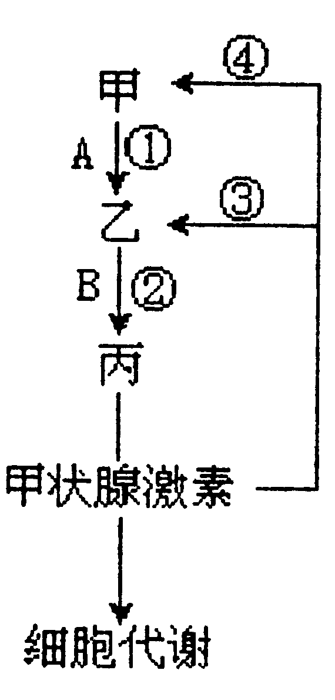
(2)β链碱基组成为 。
(3)镰刀型细胞贫血症的致病基因位于 染色体上，属于 性遗传病。
(4)Ⅱ8基因型是 ，Ⅱ6和Ⅱ7再生一个患病男孩的概率为 。
(5)若图中正常基因片段中CTT突变为CTC，由此控制的生物性状是否可能发生改变？为什么？ _ _ _ _ _ _ 。
38、（5分）右图是人体甲状腺激素分泌的分级调节示意图，甲、乙、丙分别代表腺体名称，A、B代表激素名称，请回答：
( l ）甲和乙所代表的腺体名称分别是_ ___、_ ___，激素 B 的名称是__ _ __。
( 2）图中①、②、③、④ 四个过程，具有抑制作用的是_ ___。
( 3 ）甲状腺激素几乎作用于体内所有细胞，提高细胞代谢的速率。激素调节的作用途径是_ __。

39、（8分）下图甲是反射弧模式图，图乙是图甲中某一结构的亚显微结构模式图。分析回答：
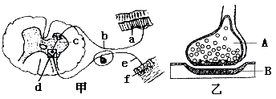

（1）图甲中f表示的结构是_ __，a、b、c、e、f共同组成的结构称为_ __。
（2）神经纤维在未受到刺激时，细胞膜的内外电位表现为_ __。当神经纤维的某处受刺激产生兴奋时，表现为 ___，因而与邻近未兴奋部位间形成了局部电流，使兴奋依次向前传导。
（3）乙图是甲图中 __（填字母）的亚显微结构放大模式图，此结构叫_ __。神经元之间兴奋的传递方向只能是 ___的。当发生反射时，兴奋从A传到B的信号物质是 ___。

40、（6分）在科学研究中，往往要把一个较大的课题分解成若干个小的子课题来分别进行研究。在“观察生长素对植物生长发育的影响”这一研究性学习课题中，某小组同学选用生长素类似物吲哚丁酸（IBA）进行如下实验：
①取生理状况相同的相同植物的三组带芽的枝条甲、乙、丙，每组10支；
②将甲、乙、丙组枝条的下端分别浸泡在下表所示的溶液中，相同时间后，扦插在潮湿的沙土中，在适宜的环境中培养。

枝条 | 甲组 | 乙组 | 丙组
溶液 | 5×10^{－5}g/mL的IBA溶液 | 5×10^{－1}g/mL的IBA溶液 | 清水

③一段时间后，观察甲、乙、丙组枝条的生根情况，统计每组枝条的平均生根数量，绘制得坐标图如下。据图回答：
根的数量
IBA浓度(g/mL)
清水

5×10^{－5} 5×10^{－1}

（1）你认为他们的子课题名称是____ ____ ___ ___ ___ __ ___ __。
（2）实验原理：较低浓度的植物生长调节剂能 扦插枝条生根，较高浓度的植物生长调节剂能 扦插枝条生根。
（3）设置清水组的目的是__ __ ___ __。
（4）实验结果是____ __组枝条生根最少，其原因是___ ___ ___ ___ ___。

